9.26日今日动态

**一、区域游戏情况**

|  |  |
| --- | --- |
| 姓名 | 区域游戏情况 |
| 卢文汐 |  |
| 程梓轩 |  |
| 季千予 | 厨房炒菜——（8分钟后）喂奶（浴室）——6分钟后——客厅拿食材喂宝宝 |
| 王兴诚 |  |
| 衣佳欢 |  |
| 董奂廷 |  |
| 陆俊阳 |  |
| 徐菲梵 | 厨房炒菜——（8分钟后）浴室洗澡——（6分钟后）地面建构——（3分钟后）娃娃家客厅开派对 |
| 孙明祺 |  |
| 贾依依 | 地面建构（坚持25分钟）发生矛盾：作品被别人推到后两人合作重新拼搭。 |
| 黄铭宇 | 娃娃家厨房——（8分钟后）——卧室打电话——（6分钟后）宝宝洗澡——（2分钟后）图书吧看书 |
| 夏我杺 | 厨房炒菜（整个游戏时间） |
| 邢锦 |  |
| 张雨歆 | 地面建构（独自建构，整个游戏时间）） |
| 龚奕欣 | 地面建构（跟贾依依合作，整个游戏时间）） |
| 梁礼煊 | 厨房切菜——（7分钟后）卧室看电视——（2分钟后）客厅开派对 |
| 吴颀 | 厨房——（2分钟后）卧室做医生——厨房——浴室——卧室 |
| 靳一哲 |  |
| 肖茗皓 |  |
| 何安瑾 |  |
| 李若伊 | 厨房切菜——（8分钟后）卧室化妆——（5分钟后）地面建构——（3分钟后）厨房 |
| 陈语垚 | 卧室（妈妈照顾宝宝）——（10分钟后）推车推宝宝、测体温——（8分钟后给宝宝化妆） |
| 蔡铭泽 | 厨房——（12分钟后）浴室——（2分钟后）地面建构：发生冲突并解决 |
| 蔡铭豪 | 厨房玩食材（整个游戏时间） |

**二、午餐、午睡情况：**

午餐情况：表扬徐菲梵，贾依依，黄铭宇，夏我杺，张雨歆，龚奕欣吃饭专心，不挑食。

午睡情况：能听音乐在12：30前独自入睡的小朋友是徐菲梵，黄铭宇，夏我杺，张雨歆，梁礼煊，李若伊，陈语垚，蔡铭泽，蔡铭豪。

**三、户外活动——滑滑梯**

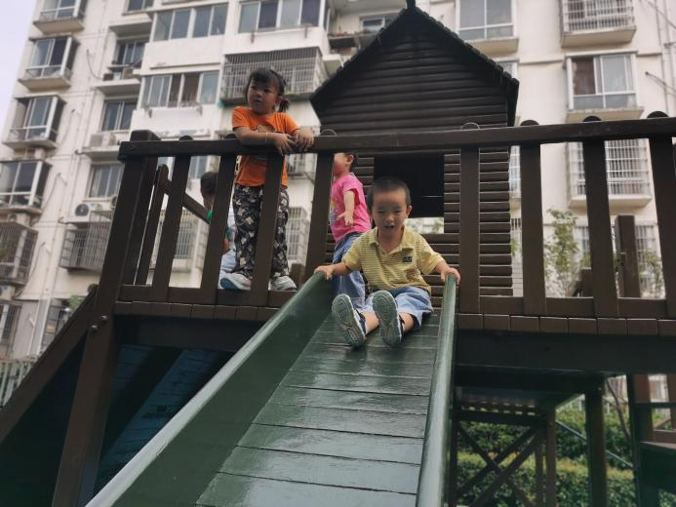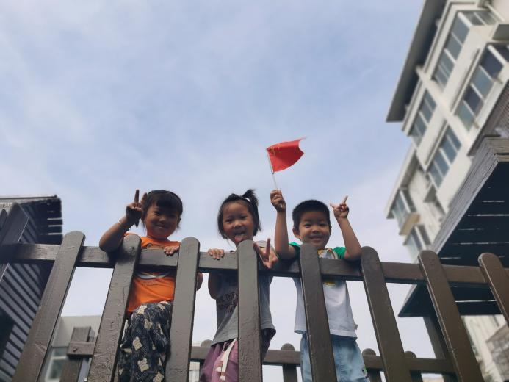

今天是首次玩大风车滑滑梯，能积极挑战，不怕困难，感受滑滑梯的乐趣的小朋友是徐菲梵，贾依依，黄铭宇，夏我杺，邢锦，张雨歆，龚奕欣，梁礼煊，吴颀，李若伊，陈语垚，蔡铭泽，蔡铭豪。

**四、集体活动：语言《我的蔬菜宝宝》**

这

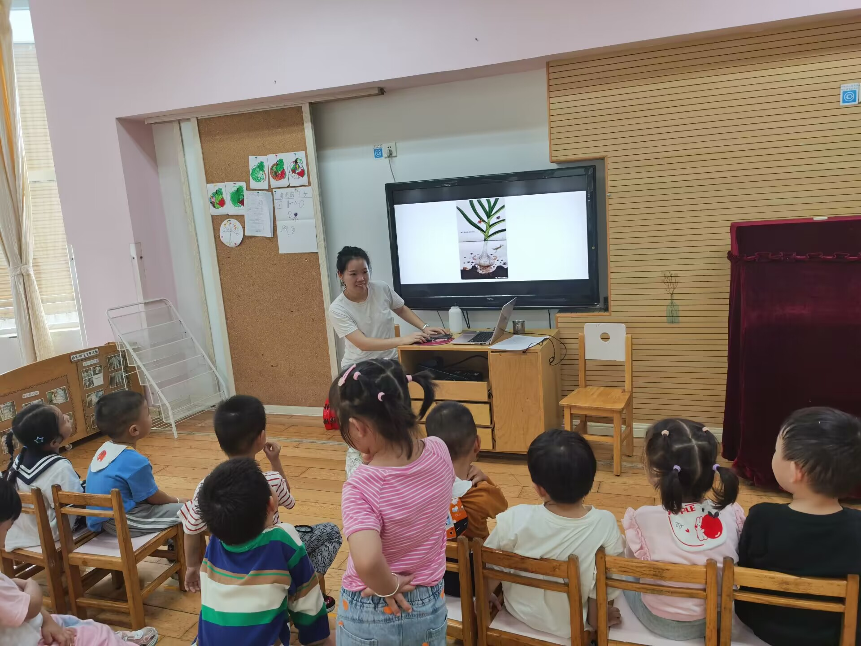

这是一节绘本欣赏活动。《我的蔬菜宝宝》都是先展示长在地底下的蔬菜的一部分来供幼儿猜测，紧接着出示蔬菜的本体与幼儿打招呼，在打招呼的过程中，孩子们与绘本间的具体靠近了，让孩子们更加喜欢了解蔬菜。让孩子知道不同的蔬菜食用的部位是不一样的，来提高孩子对蔬菜的兴趣。本次活动中，能理解故事内容，学说其中的打招呼的对话，进一步了解蔬菜的小朋友是龚奕欣，梁礼煊，李若伊，徐菲梵，贾依依，黄铭宇，夏我杺，张雨歆。

**五、温馨提示：**

1.近期天气反复，呼吁大家给孩子穿上合适的衣服入园，建议短袖＋外套哦。  
  2.天气潮湿，蚊虫增多，在园我们将加强消毒及灭蚊虫，由于幼儿属于易叮体质，有需要的家长可以给幼儿贴好防蚊贴入园。  
  3.告家长书、家庭医生协议书还没带来的请尽快拍照发给老师哦